**29 دی ماه روز هوای پاک**

**شعار سال 1398 (هوای پاک ، اقدام وعمل )**

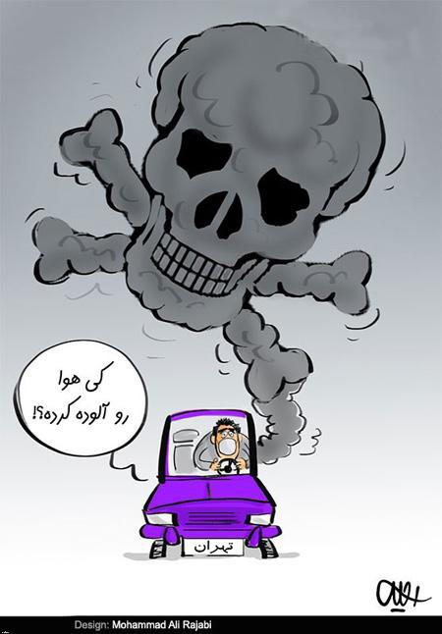**چگونه به داشتن هوای پاک کمک کنیم؟**

**- استفاده از وسیله نقلیه عمومی**

**- از روشن نگه داشتن بی دلیل خودرو پرهیز کنید.**

**- روشن نگه داشتن بدون حرکت خودرو راه موثری برای گرم کردن موتور نیست،**

**بهتر است در 5 کیلومتر اول آرام رانندگی کنید.**

**- برای خرید خودرو یکی از انواع کم آلوده ترین سوخت را انتخاب کنید.**

**- تنظیم موتور خودرو، سرویس مرتب خودرو، تنظیم انژکتورها و فشار باد تایر های خودرو به کارکرد صحیح خودرو و تولید آلودگی کمتر کمک می کند.**

**- از خودروی چند سرنشین استفاده کنید.**

**- پیاده روی و دوچرخه سواری به جای استفاده از خودرو علاوه بر فواید متعدد سلامتی به حفظ محیط زیست هم کمک خواهد کرد.**

**- از سوزاندن موادی از قبیل برگ های خشک، پلاستیک، تایر، چوب و زباله ها خودداری کنید.**

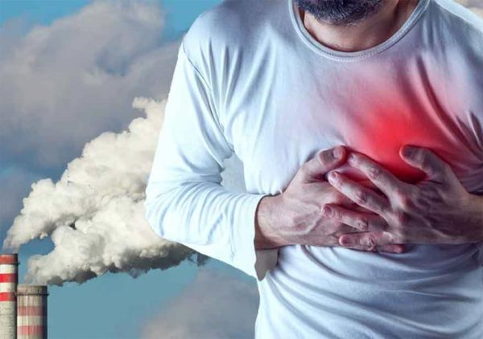**تاثیرات آلودگی هوا برسلامتی**

**-بیماری های ریه و مشکلات تنفسی نظیر آسم، انسداد ریوی مزمن ( آمفیزم) و سرطان ریه**

**-بیماری های قلبی – عروقی**

**-ضعیف شدن سیستم ایمنی**

**-به خطر انداختن سلامت زنان باردار و نوزادان**

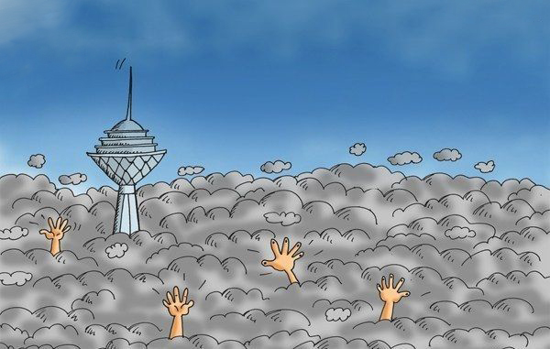

**در هوای آلوده چه اقدامی لازم است؟**

**-استفاده از دستگاه های تصفیه هوا در داخل منازل و نصب هواکش در آشپزخانه ها به علت آلاینده های ناشی از پخت و پز و لوازم حرارتی در فضای بسته**

**-استفاده از ماسک های فیلتر دار در فضای باز**

**- استفاده از میوه و سبزیجات تازه به دلیل داشتن آنتی اکسیدان قوی، مصرف شیر و لبنیات کم چرب، مایعات فراوان، چای سبز، انار، زرد چوبه ، دارچین، فلفل ، ویتامین های C و E موجب تقویت سیستم ایمنی و دفع سموم و آلاینده ها از بدن موثر خواهد بود.**

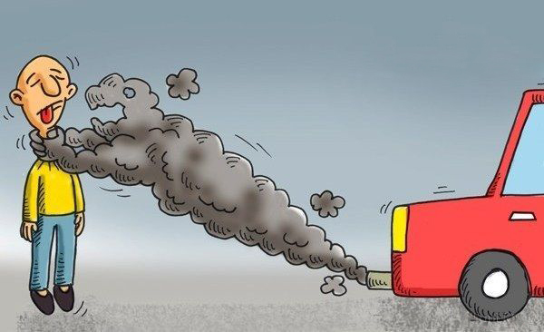

**واحد بهداشت محیط شهرستان تفرش**